Дзержинский район
Краевой молодёжный форум «Научный –технический потенциал Сибири»
Муниципальный этап «Научный конвент»

Направление: История
«Почему Турция не признает геноцид армян»

Саакян Роберт Эдвардович
Муниципальное бюджетное
общеобразовательное учреждение
Дзержинская средняя школа №1,
7 А класс, 20.06.2005г,
edo.sahakyn.75@mail.ru
89029806058
/личная подпись/

Титова Людмила Ивановна,
МБОУ ДСШ№1
учитель истории,
ludmilatitova63@mail.ru
89504166969
/личная подпись)

с.Дзержинское
Тема: Почему Турция не признает геноцид армян.
Проблема
Геноцид армян 1915-1923 годов является первым геноцидом ХХ века. Этот факт признали многие страны, такие как: Уругвай, Россия, Кипр, Италия, Ливан, Австралия, Бельгия, Франция, Аргентина, Швеция, Великобритания, Испания и др. Процесс мирового признания геноцида армян неукоснительно идет вперед.
Но правопреемница Османской империи — Турция, отвергает факт уничтожения 1,5 миллиона человек. Турецкая Республика поддерживает отрицание геноцида армян, спонсирует университеты, обеспечивающие поддержку турецкой позиции. При обсуждении признания геноцида Турция угрожает дипломатическими и торговыми санкциями другим государствам .

Исследовательский вопрос: Почему Турция не признает геноцид армян ?

Актуальность.
24 апреля в Армении отмечают День памяти геноцида армян. Мало кто из моих сверстников вообще слышали об этом. Потому что мы живем сейчас в России. А в России мы чаще слышим о Холокосте (геноциде евреев).Я из армянской семьи , в которой чтят традиции и помнят историю. Мой прадед пережил те трагические события 1915 года и много о них рассказывал. В семье из поколения в поколение передают его рассказы, но никто не задавался вопросом о причинах тех событий и о том, почему в современном мире многие страны, в том числе и Турция-виновница геноцида, не признают это явление как геноцид. Для меня, как для армянина, очень важно, чтобы история моего народа была правдивой, подтвержденной фактами и документами. А документов , подтверждающих геноцид моего народа, очень много. Написана диссертация «Этнополитические и международно-правовые последствия геноцида армян в Турции» кандидата политических наук Акопяном Сейраком Юрьевичем, где он доказывает геноцидальный характер событий того времени. А учебных исследовательских работ практически нет. Поэтому я исследую эту тему. Почему не все страны признали геноцид моего народа, в т.ч. и Турция? Почему открыто не признаются причины отказа в признании геноцида? Эти вопросы для меня очень важны, но ответов на них очень мало или они недостаточно исследованы. В моей семье проделанная мной работа останется страницей семейной истории, а для моих сверстников будет интересно узнать , что геноцид-это самые постыдные страницы истории человечества и мы должны сделать все от нас зависящее, чтобы подобное никогда не повторялось.

Цель: исследовать причины непризнания Турцией геноцида армян
Задачи:
1. Найти и систематизировать публикации, документы и факты, подтверждающие геноцид армян.
2. Найти и систематизировать публикации, документы и факты, в которых обозначены причины непризнания Турцией геноцида армян
3. Проанализировать причины непризнания Турцией геноцида армян и соотнести с гипотезой.
4. Сформулировать выводы.
Гипотеза: я предполагаю, что Турция не признает геноцид армян, потому, что это станет позорной страницей в истории страны.
Объект исследования: геноцид армян

Предмет исследования: причины непризнания Турцией геноцида армян

Основная часть
Мое исследование о геноциде армян и причинах непризнания его некоторыми странами, в т.ч. Турцией. Поэтому необходимо сначала рассмотреть само понятие «геноцид». Геноцид - истребление отдельных групп населения, целых народов в мирное или военное время по расовым, национальным или религиозным мотивам. Тягчайшее преступление против человечества. Этимология слова «геноцид» неоднозначна. Геноцид - гибридное слово, восходящее к двум языкам: греческому «genos» - род, племя и латинскому «caedere» - убивать. Первым ввел это понятие Рафаэль Лемкин в 1944 году и который был одним из первых инициаторов Международной конвенции "О предупреждении преступления геноцида и наказании за него". Он и ссылался на преступление против армян как на определяющий пример геноцида в XX столетии. Рафаэль Лемкин дал следующее определение преступления геноцида: "систематическое уничтожение всей национальной, расовой или религиозной группы".
В Российской Федерации предусмотрена уголовная ответственность за геноцид, как за преступление против мира и безопасности человечества (ст. 357 УКРФ). Тем не менее, признание факта геноцида на международном уровне само по себе зачастую является проблематичным. Во многих случаях страны или народы, которым инкриминируется акт геноцида, не желают его признавать. Так и в случае с Турцией.
Прежде чем ответить на вопрос о причинах непризнания Турцией геноцида, нужно привести доказательства ,чтобы ответить на вопрос «А был ли геноцид армян?
В моей семье хранятся и передаются из поколения в поколение рассказы прадеда Саака, который проживал с семьей в эти ужасные для Армении годы в Басьяне в провинции Арарата ,располагавшейся в верховье реки Аракс и пережил все опасности репрессий и изгнания.Он рассказывал как жестоко обходились с людьми, как трудно им было выживать.Он остался жив и в нашей семье чтят его память. Поэтому я не понаслышке знаю об этих событиях. Они прошли и через мою семью.
Данный вопрос изучается многими учеными, в различных странах мира. Проводя свое исследование я изучил очень много источников. Моя точка зрения сформирована на основе этих трудов. Вот, например, что пишет в своей диссертации «Этнополитические и международно-правовые последствия геноцида армян в Турции» кандидат политических наук Акопян Сейрак Юрьевич: "24 апреля 1915 года является особой датой не только в истории геноцида армян, но и в истории всего армянского народа. Этот день ознаменовался началом массовых арестов армянской интеллектуальной, религиозной, экономической и политической элиты, что привело к полному уничтожению целой плеяды виднейших деятелей армянской культуры.Под аресты попали люди разных политических взглядов и профессий: писатели, артисты, музыканты, учителя, врачи, юристы, журналисты, бизнесмены, политические и религиозные лидеры; единственное, что их роднило - национальная принадлежность. Аресты видных фигур армянской общины продолжались в турецкой столице с небольшими перерывами до конца мая, при этом никаких обвинений задержанным не предъявлялось.Армения - одна из самых древних цивилизаций мира. Эта территория была населена с доисторических времен. Археологи продолжают находить свидетельства того, что территория Армении была среди первых, где обосновалась человеческая цивилизация. Гора Арарат, которая в настоящее время находится на территории Турции, но которая входила в состав территории Армянского Царства, - место, где после Всемирного Потопа остановился Ноев Ковчег.Начиная с XII века Армения была захвачена несколькими варварскими племенами: турки-сельджюки, монголы, татарские орды Тамерлана. В след за монгольскими вторжениями последовали вторжения других центрально-азиатских племен, которые продолжились в течение XII - XIV веков. С каждым вторжением Армения все больше и больше ослабевала. Оттоманские турки заменили турок-сельджуков и, начиная с XIII века, они начали завоевание Малой Азии. В 1453 они взяли Константинополь и пошли на восток, завоевывая Персию. Сценой для многочисленных войн между Турцией и Персией была территория Армении, до тех пор, пока в XVII веке страна не была разделена окончательно между обеими мусульманскими государствами. В дальнейшем Русская Империя присоединила к себе Восточную Армению, в которую входили Ереванское и Карабахское ханства в Персии в 1813 и 1828. Остальная часть, известная, как Западная Армения, осталась под игом Оттоманской Империи до конца Первой Мировой войны. В 1915 году, правительство Младотурков используя ситуацию войны реализовало свою заранее спланированную программу полного уничтожения армянского населения в Турции.В течение 1915-1917, пока уничтожалось мужское население, женщины и дети депортировались в пустыни Месопотамии и были убиты или умирали от голода и изнеможения. Более полтора миллиона жертв - результат первого геноцида XX века. Около 800 тысяч оставшихся в живых рассеялись по всему миру и основали диаспоры.
- Резня армян в Сасуне.
- Резня армян в Константинополе, Трапезунде, Эрзруме, Себастии, Ване, Баязете.
- Резня армянских в Адане.
- Истребление армянских военных в турецкой армии.
- Депортация и истребление армян, изгнанных в пустыни Сирии и Месопотамии.
- Восстановление суверенитета, провозглашение Республики Армении.
Армения и ее диаспора ведут кампанию, уже больше 30 лет, в поисках официального признания событий 1915 года как геноцида. Каждый год 24 апреля, в день, на рассвете которого начались аресты армянской интеллигенции и более чем 800 писателей, артистов, журналистов, политиков, врачей, коммерсантов и т.д. были высланы в пустыни Месопотамии и убиты, чтится память всех невинных жертв, павших от турецкого меча.»
В Википедии есть много документов, подтверждающих геноцид. Вот телеграмма посла Америки Генри Моргентау в Государственный Департамент (16 июля 1915г) описывает уничтожение армян как «кампанию расового искоренения»
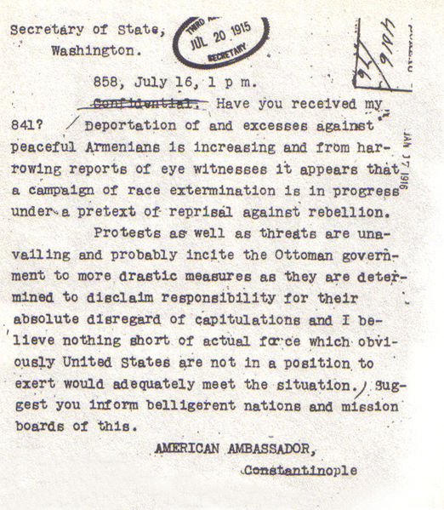
В газете New York Times за 15 декабря 1915года было напечатано «Миллион армян убиты или изгнаны»
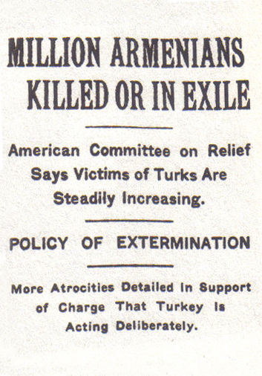
Фотографии, которые подтверждают факт геноцида:
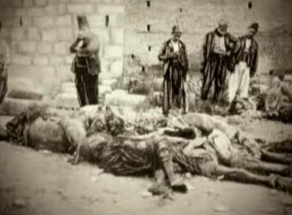
Адана, 1909 год

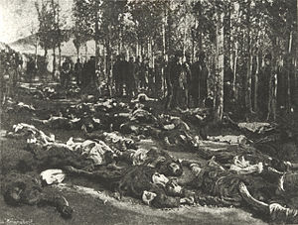

Резня в Эрзуруме, 1895 год
Останки убитых армян (фотография опубликована в 1918году в книге посла США Генри Моргентау)
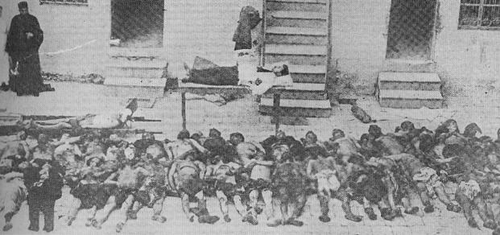
Описание оттоманским чиновником Саид Ахмедом процедуры высылки армян из Трапезунда: «Вначале османские чиновники отобрали детей, некоторых из них пытался спасти американский консул в Трапезунде. Мусульмане Трапезунда были предупреждены о смертной казни за защиту армян. Затем отделили взрослых мужчин, заявив, что они должны принять участие в работах. Женщины и дети были высланы в сторону Мосула под охраной и с гарантиями безопасности, после чего мужчины были вывезены за город и расстреляны у заранее вырытых канав. На женщин и детей организовывались нападения «четтес», которые грабили и насиловали женщин, а затем убивали. Военные имели строгий приказ не мешать действиям «четтес». Отобранные дети также были высланы и убиты. Дети на попечении американского консула были отобраны якобы для отправки в Сивас, вывезены в море на лодках, затем заколоты, тела погружены в мешки и сброшены в море. Через несколько дней некоторые тела были найдены на берегу у Трапезунда. В июле 1915г Саиду Ахмеду приказали сопровождать последний конвой армян из Трапезунда, состоявший из 120 мужчин, 400 женщин и 700 детей. Вначале из конвоя были отобраны все мужчины, позже Саид Ахмеду сообщили, что они все были убиты. Вдоль дорог находились тысячи тел армян. Несколько групп «четтес» пытались взять из конвоя женщин и детей, однако Саид Ахмед отказывался выдавать им армян. По дороге он оставил около 200 детей мусульманским семьям, которые согласились заботиться о них. В Кемахе Саид Ахмед получил приказ конвоировать армян до тех пор, пока они не умрут. Ему удалось включить эту партию армян в группу, прибывшую из Эрзерума которой командовал представитель жандармерии Мохаммед Эффенди. Эффенди впоследствии сообщил Саид Ахмеду, что эта группа была доставлена на берег Евфрата, где была отделена от конвоя и уничтожена бандами «четтес». Красивые армянские девушки систематически публично насиловались, а затем убивались, в том числе и трапезундскими чиновниками»
Вывод: Эти документы подтверждают, что по всем признакам геноцид был.
Убийства армян в Османской империи рассматривались несколькими международными организациями. В 1984 году «Постоянный трибунал народов» признал действия Османской империи геноцидом.
Так почему же Турецкая республика тратит значительные средства на пиар-кампании по отрицанию геноцида? Документов, в которых были бы отражены точно причины нежелания Турции признать геноцид армян, мне найти не удалось. Но в интернете есть статьи, интервью политических деятелей, наблюдателей, которые имеют на этот счет свое мнение.
Например, доцент кафедры теории и истории международных отношений Санкт-Петербургского государственного Университета Александр Сотниченко в интервью газете ВВС сказал: «Турецкая сторона опасается, что, если Турция признает геноцид армян, то армянская сторона потребует выплаты компенсаций. Кроме того, они выдвигают к Турции ряд территориальных претензий. И тогда Турция станет должником Армении на много лет вперед. В качестве примера приводят политику Израиля, когда Германия признала Холокост и теперь выплачивает еврейскому населению в мире и Израилю довольно большие суммы денег».
То есть, Сотниченко считает, что причинами отрицания геноцида являются 1. Выплаты компенсаций 2. Территориальные претензии.
И действительно, есть наследники, есть государство Армения, которая считает, что значительная часть его территории оккупирована Турцией. Кас и Ардаган, где находится гора Арарат, которую видно с территории Армении, находится на чужой территории. А это священное место для всех армян, изображенное на гербе Армении. Поэтому Армения отказалась выполнять цюрихские протоколы, потому что там есть пункт о признании территориальной целостности Турции. Значит Армения считает, что Турция должна возвратить ей утраченную территорию. И в Турции это понимают. Исходя их этого причина, которая заключается в территориальных претензиях , кажется мне очень веской.
Французский геополитик и публицист Александр дель Валь в своих статьях склоняется к определению таких же причин: « Нынешние власти Турции также опасаются, что признание геноцида может повлечь за собой финансовые обязательства по отношению к армянам подобно тому, как Германия выплачивает репарации Израилю. Дело в том, что христиане в Турции были практически полностью лишены всего имущества. С 1915 по 1942 год это коснулось армян, тогда как в период с 1942 по 1974 год пришла очередь православных греков: их в несколько этапов выселяли и выдворяли в Грецию, так что сейчас их почти не осталось. Сегодня в стране насчитывается менее 1000 православных греков, большинство из которых относятся к Константинопольскому патриархату (Анкара до сих пор серьезно ограничивает его в правах). Наконец, из-за своей национальной гордости турецкие мусульмане даже не пытались принести никаких извинений»
Вывод: по оценкам многих наблюдателей и исследователей этой темы, наряду с национальным самолюбием, сказывается опасение, что за признанием геноцида последует требование материальной компенсации и территориальных претензий.
Исследование документов показало, что у непризнания Турцией геноцида армян есть три причины:
- Национальная гордость или национальное самолюбие, что является подтверждением моей гипотезы о признании позорной страницы в истории страны
- Опасение выплат компенсации потомкам армян, подвергшихся геноциду
- Территориальные претензии Армении.
Следовательно, моя гипотеза о причинах непризнания Турцией геноцида армян подтвердилась. Но она оказалась недостаточной, потому что выявились еще две причины.

Литература:
- wikipedia.org/wiki/Геноцид_армян (10.02.2019г 23.40 час)
- https://ru.armeniasputnik.am/society/20180424/11649425/genocide-armenia-turkey.html (15.02.2019г 17.40час)
- http://www.genocide.ru/lib/abrahamyan/preface.htm(03.03.2019.10.32час)
- Акопян С.Ю. «Этнополитические и международно-правовые последствия геноцида армян в Турции» , диссертация (http://www.dissercat.com)
- Барсегов Ю.Г. «Геноцид армян. Ответственность Турции и мирового сообщества» http://www.genocide.ru/lib/barseghov/responsi
- Фотографии https://dic.academic.ru
- Яндекс картины https://yandex.ru

